# 

**TMJコンタクトセンター ソリューション**

**エージェント ユーザーマニュアル**

**（ソフトフォン）**

**目次**

**CCPとは** 3

**エージェントとしてCCPにログインする** 3

**エージェントステータスを変更する** 5

**電話の応答/拒否** 7

**通話を転送する** 8

**通話を終了する** 11

**CCPからのログアウトする** 11

# **CCPとは**

コンタクトコントロールパネル（CCP）は、Amazon Connectの多くの主要機能の1つであり、顧客の連絡先を管理するためにエージェントが使用する、クライアントインターフェースです。

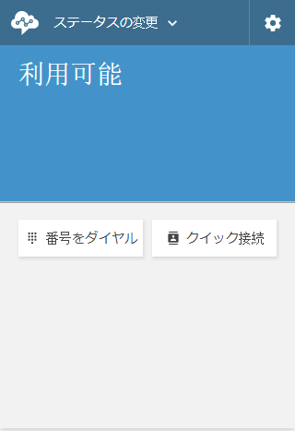

図1.コンタクトコントロールパネル（CCP）

# **エージェントとしてCCPにログインする**

* CCPの使用を開始するには、エージェントはまず自分のCCPアカウントにログインする必要があります。このリンクを開くと、アカウントのログインフォームにリダイレクトされます。

ユーザー受け入れテスト（UAT）リンク：<https://tmjccs-test.awsapps.com/connect/home>

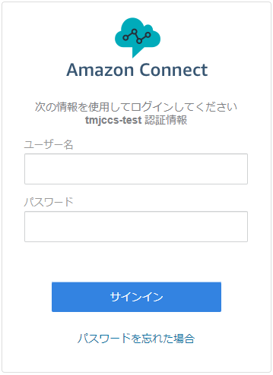

図2. Amazon Connectログインフォーム

* ユーザー名とパスワードを入力し、「サインイン」という青いボタンをクリックしてください。

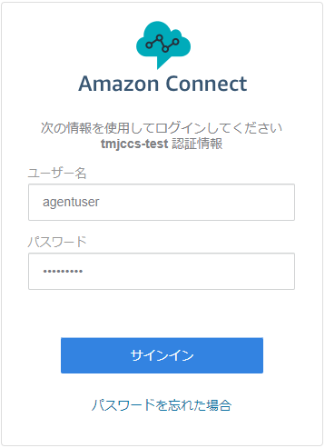

図3. ログインフォームに資格情報を入力する

* しばらく待つと、Amazon Connectダッシュボードにリダイレクトされます。

*注意：エージェントはAmazon Connectの他のセクションにアクセスできません。他のリンクをクリックすると、「エラー403（禁止）」が発生します。こちらのエラーは無視をするか、元のページに戻ってください。*

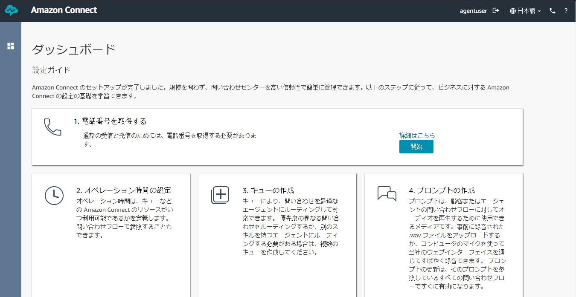

図4. Amazon Connect Agentダッシュボード

* ダッシュボード右上隅にある電話のアイコン「」をクリックすると、新しいページ（ウィンドウ）でCCPが開きます。

*注意：初めてログインする際に、マイクの使用許可画面が表示されます。CCPを使用するため、 [許可]をクリックします。*

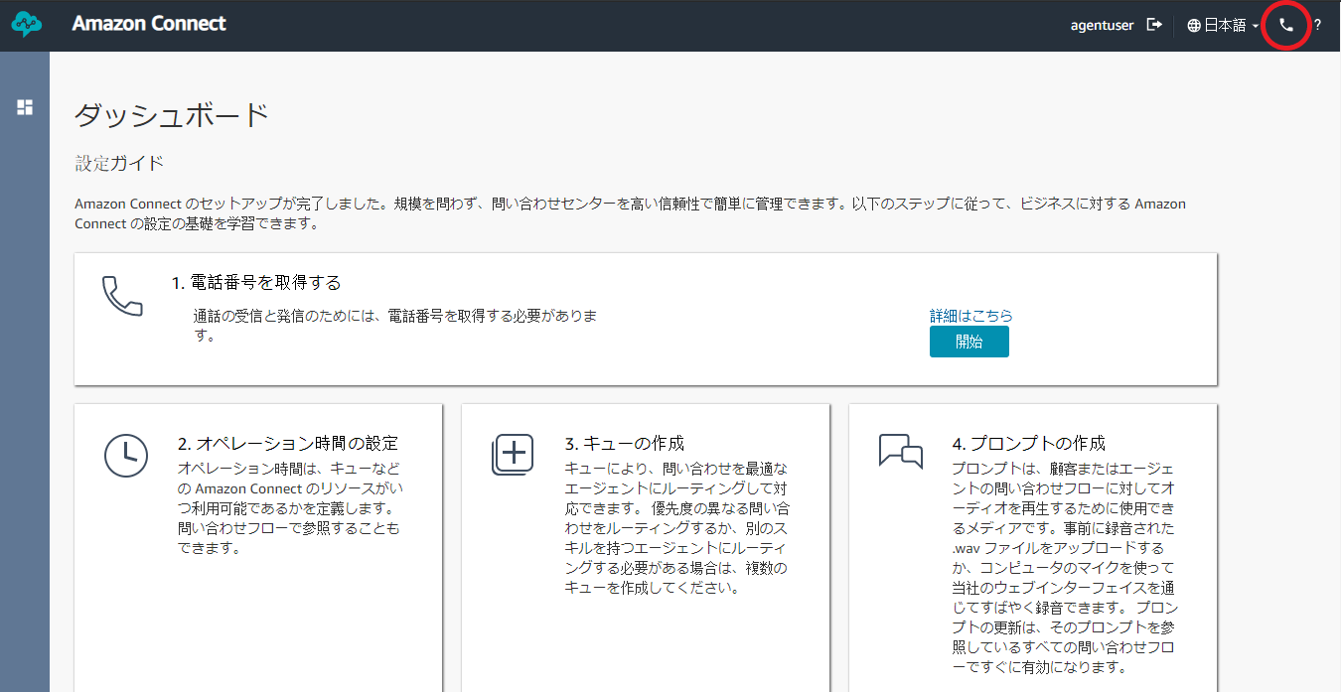

図5. ダッシュボードの右上隅

* これでアカウントにログインできましたので、CCPを使用できます。

# **エージェントステータスを変更する**

* 「エージェントステータス」があなたの受電可否をIVRに知らせます。エージェントステータスには2つのタイプがあります。
  + 利用可能 - IVRにあなたが通話可能であることを知らせます。あなたは担当のキューで待つ顧客からのコールを受電できるようになります。
  + オフライン - IVRにあなたが通話できないことを知らせます。いかなる場合もコールを受けることはできません。これは主に会議中、休憩中、または休日に使用されます。
  + Amazon定義のエージェントステータス（不在着信、初期化エラーなど） - Amazon、顧客、その他ケースが原因でエラーが発生した際に表示されるステータスです。IVRが受電不可であると見なします。キューからコールを受信するには、ステータスを「受電可能」に設定します。
* あなたがオフラインのときは、 「利用可能にセットする」という青いボタンをクリックしてステータスを 「利用可能」に設定できます。

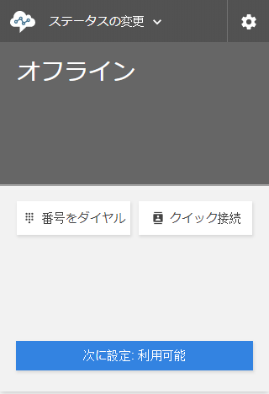

図6. CCPオフラインステータス

* 利用可能になったら、画面左上隅にある「ステータスの変更」のドロップダウンメニューをクリックして、ステータスをオフラインに設定できます。

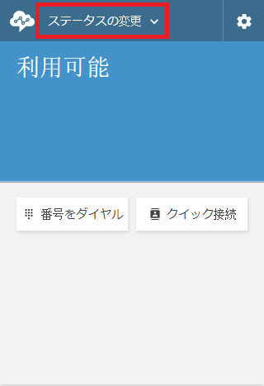

図7. ステータス変更ドロップダウン

* 次に「オフライン」をクリックしてください。

*注意：この方法でステータスを「利用可能」に設定することもできます。*

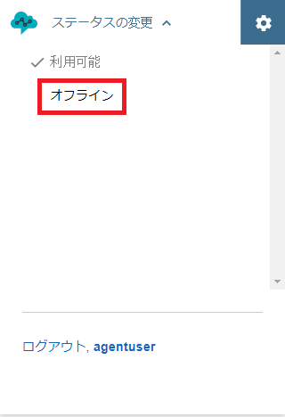

図8. ステータスドロップダウンリストの変更

# **電話の応答/拒否**

* 受電すると、そのコールを受けるかどうかを決める画面が表示されます

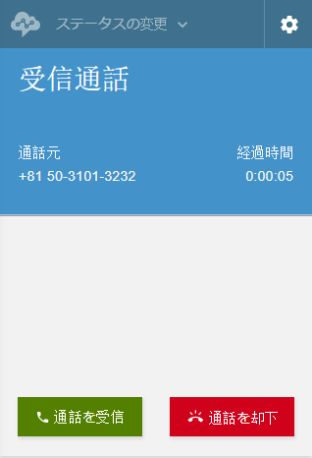

図9. 着信コールのCCP

* 「通話を受信」という緑色のボタンをクリックすると、顧客と話すことができます。音声プロンプトで、まだキューに入っているコールの数、およびそれがどのキューにあるコールであるかがわかります。
* 「通話を却下」という赤いボタンをクリックすると、通話を却下してコールをキューに戻します。ステータスはすぐに「利用可能」に設定され、キューにある別のコールを受けることができます。

# **通話を転送する**

* 顧客があなたの担当範囲外の懸念を抱えている場合は、別の担当者に通話を転送できます。この操作を行うためには、「転送」ボタンをクリックしてください。

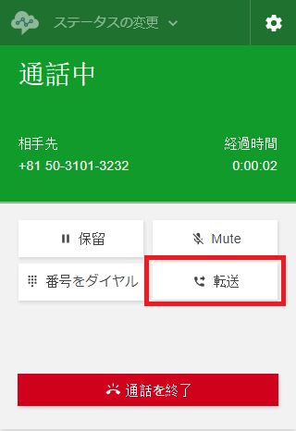

図10. 発信者と接続されたCCP

* 「クイックコネクト」というキューのリストが表示されます。この機能により、通話を別のキューまたは別のエージェントに簡単に転送できます。

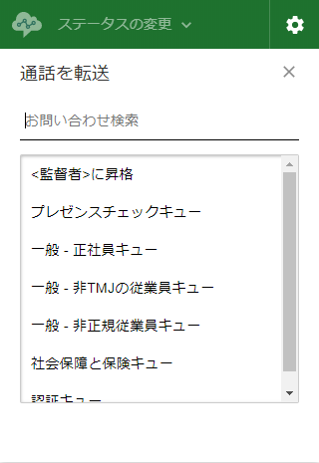

図11. クイックコネクトリスト

* マウスを必要なキューに移動して「ダイヤル「ボタンをクリックします。

*注意：「クイックコネクトを利用したエスカレーション」に割り当てられたエージェントに通話を転送することもできます。*

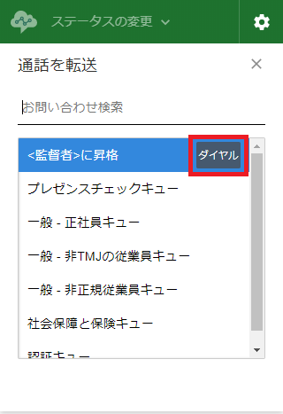

図12。ハイライトクイックコネクト

* コールがキューに転送されると、顧客との通話は「保留中」となります。通話が転送されるのを待ちます。内部転送の通話ステータスが「通話中」であれば、転送の準備ができています。

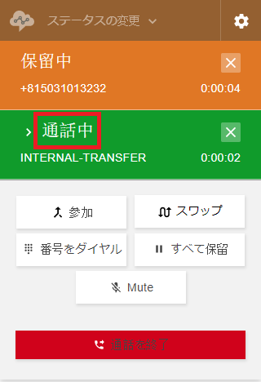

図13. 転送試行時のコールステータス

* 「参加」ボタンをクリックして2つの通話をつなぎます。これで転送に応答したエージェントと顧客両方と会話ができるようになります。

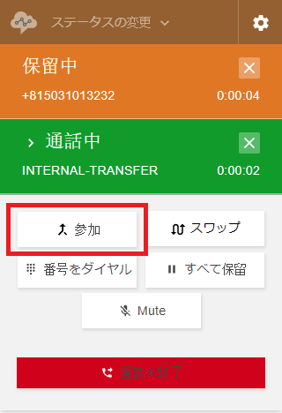

図14. 転送試行に参加

* 転送に応答したエージェントに顧客を紹介した後、「通話を終了」という赤いボタンをクリックして通話を終了します。そうすることで、顧客とエージェントは転送先の回線で話すことができます。あなたのステータスはすぐに「利用可能」に設定され、キューから別の電話を受ける準備が整います。

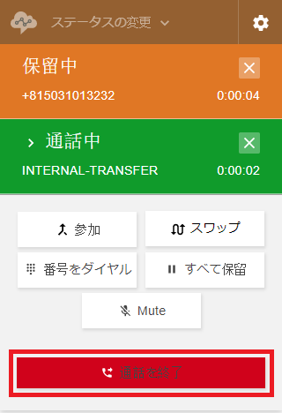

図15. 通話に参加した後に通話を終了する

# **通話を終了する**

* 顧客が返事をしない場合、長時間応答しない場合、または通話中にエラーが発生した場合は、手動で通話を切断できます。この操作をするには「通話を終了」という赤いボタンをクリックしてください。これでステータスはすぐに「利用可能」に設定され、キューから別の電話を受ける準備が整います。

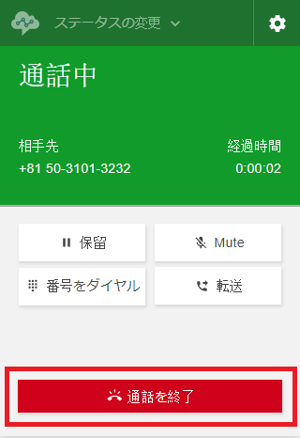

図16。通話終了ボタン

# **CCPからのログアウトする**

* 勤務時間終了後、あなたはCCPからログアウトする必要があります。「ステータスの変更」ドロップダウンをクリックして、「ログアウト<あなたのユーザー名 >」をクリックすることで、この操作を行うことができます。

*注意：<あなたのユーザー名>は、アカウントにログインするために使用したユーザー名です。*

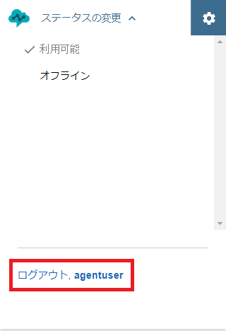

図16. ステータス変更画面のログアウトリンク